- 填空题（每空1分，共24分）
1、文法G定义为四元组(V_{N},V_{T},P,S)，其中V_{N}是 非终结符集合， V_{T}是 终结符集合，P是 规则的集合 ，S是 起始符或识别符 。
2、乔姆斯基形式文法共有4种，分别是 0型或短语文法 ， 1型 或上下文有关文法 ， 2型或上下文无关文法 ， 3型或正规文法 。
3、列举4种以上的自底向上语法分析方法 简单优先 ， 算符优先 ， LR(0)
SLR(1), LR(1),LALR(1) ， 。
4.程序设计语言的发展带来了日渐多变的运行时存储管理方案，主要分为两大类，即 静态存储分配 方案和 动态存储分配 方案。
5、你所知道的词法分析程序自动构造工具有 LEX 。
6、编译方式与解释方式的根本区别在于 编译方式先翻译后执行，解释方式则是边翻译边执行 。
7、简单优先分析法归约的对象是 句柄 ，算符优先分析法归约的对象是 最左素短语 。
8、编译程序分为6个阶段分别是： 词法分析 、 语法分析 、 语义分析、中间代码生成、代码优化、目标代码生成 。
- 选择题（每题2分，共16分）
1、哪个不是DFA的构成成分（C ）
A、 有穷字母表 B、初始状态集合
C、 终止状态集合 D、有限状态集合
2、词法分析器的输入是（B ）
A、单词符号串 B、源程序
C、语法单位 D、目标程序
3、在词法分析阶段不能识别的是（ C ）
A、标识符 B、运算符
C、四元式 D、常数
4、自上而下语法分析的主要动作是（ D ）不严格，加算法动作匹配，否则是推导
A、移进 B、推导
C、规约 D、匹配
5、文法[S]为S→AB|bC，A→ε|b，B→ε|aD，C→AD|b，D→aS|c，FOLLOW(A)为 （C ） A、{a,c,#} B、{c,#} C．、{a,#} D、{#}
6、.设有文法G[S]: S→Ap|Bq，A→a|cA，B→b|dB ，则FIRST(Ap)为（ C ）
A、{p,q} B、{b,d} C、{a,c} D、 其他
7、设有文法G[S]：S→b|bB B→bS ，则该文法所描述的语言是（ C ）
A、L（G）={b^{i}|i≥0} B、L（G）={b^{2i}|i≥0}
C、L（G）={b^{2i+1}|i≥0} D、L（G）={b^{2i+1}|i≥1}
8、.设有文法G[S]: S→Ap|Bq，A→a|cA，B→b|dB ，则FIRST(Ap)为（ C ）
A、{p,q} B、{b,d} C、{a,c} D、 其他

三、综合题（共55分）
1、构造正规式r=b（（ab）*|bb）*ab的DFA并化简。（10分）
NFA
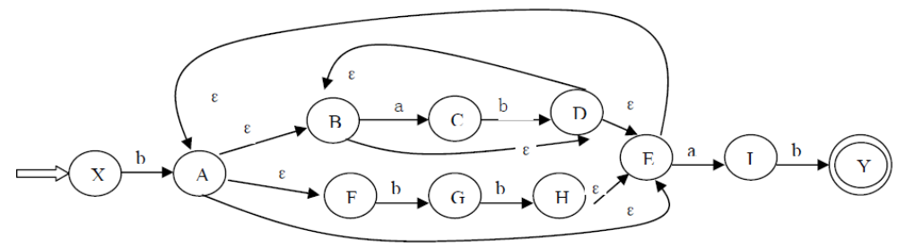
确定化

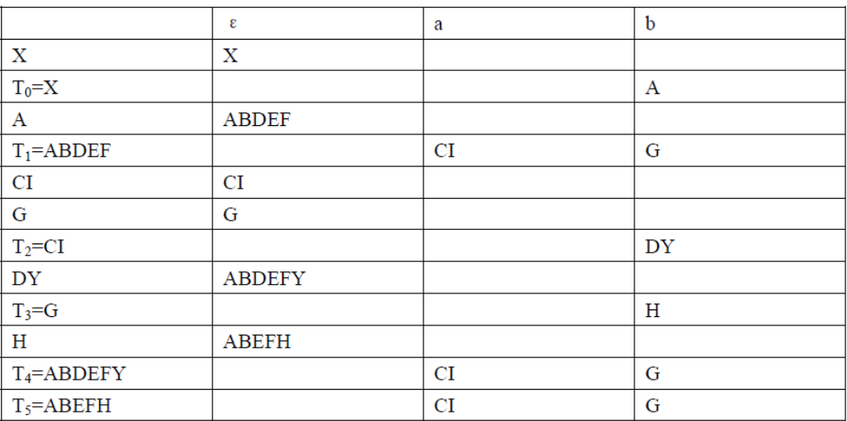
重命名
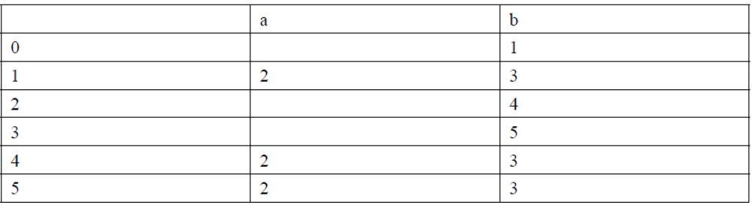
DFA
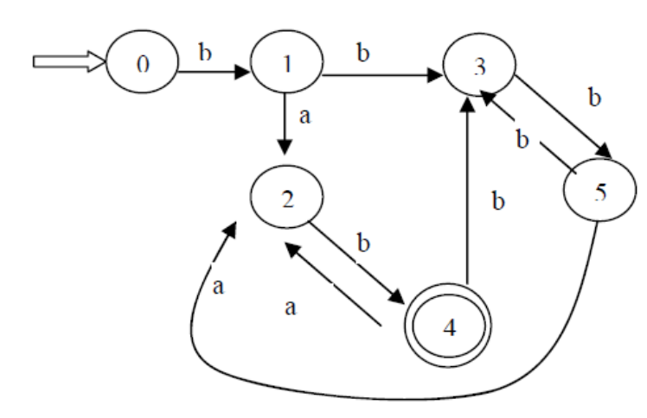

2. 判断文法G[S]：S→MH|a H→LSo|ε K→dML|ε L→eHf M→K|bLM是否是LL（1）文法，如果是，构造其LL（1）预测分析表（10分）
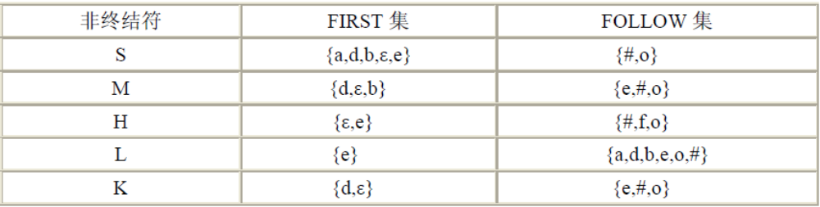
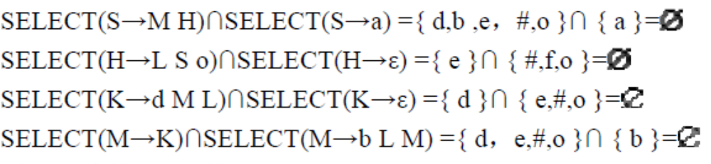
所以是LL（1）
预测分析表如下
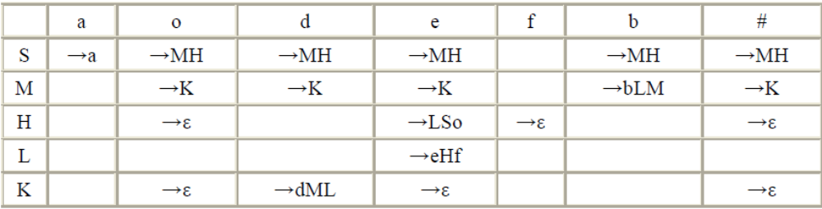
3.文法G[S ] （10分）
(1) S→aAcBe
(2) A→b
(3) A→Ab
(4) B→d
(1)构造文法的LR(0)分析表；（5分）
(2)给出分析输入串abbcde#是否为句子的LR(0)分析过程。（5分）
(2)求LR(0)分析表（4分）

(3)分析过程（4分）
见书上例题

4. （共15分）对算数表达式文法G[E]:
E→E+T|T T→T*F|F F→(E)|i
- 构造算符优先关系表和LR分析表；（10分）
- 分别使用两种表对分析符号串i+i*i#是否为该文法句子。（5分）
算符优先关系表
FirstVT(E)={+,*,(,i} FirstVT(T)={*,(,i} FirstVT(F)={(,i}
LastVT(E)={+,*,),i} LastVT(T)={*,),i} LastVT(F)={),i}
#E#
 | + | * | （ | ） | i | #
+ | > | < | < | > | < | >
* | > | > | < | > | < | >
（ | < | < | < | = | <
） | > | > |  | > |  | >
i | > | > |  | > |  | >
# | < | < | < |  | < | =

LR分析表
E’ →E (r0)
E→E+T (r1)
E→T (r2)
T→T*F (r3)
T→F (r4)
F→(E) (r5)
F→i (r6)
（2）LR分析表：
0. E’ →E 1.E→E+T 2.E→T 3.T→T*F 4.T→F 5.F→(E) 6.F→I （1）分
项目集图（5分）
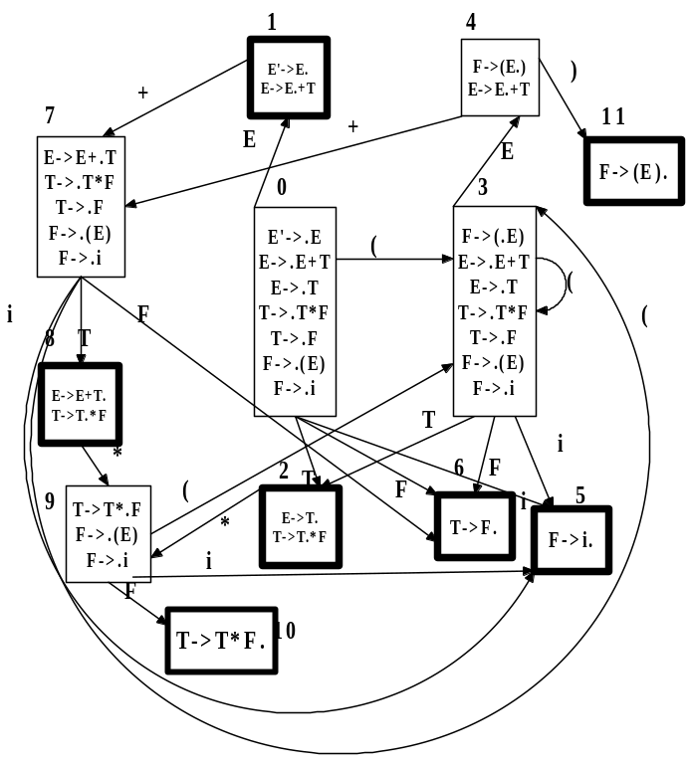

分析表（6分）
 | ACTION |  |  |  |  |  | GOTO
 | + | * | （ | ） | i | # | E | T | F
0 |  |  | S3 |  | S5 |  | 1 | 2 | 6
1 | S7 |  |  |  |  | acc
2 | R2 | S9 |  | R2 |  | R2
3 |  |  | S3 |  | S5 |  | 4 |  | 6
4 | S7 |  |  | S11
5 | R6 | R6 |  | R6 |  | R6
6 | R4 | R4 |  | R4 |  | R4
7 |  |  | S3 |  | S5 |  |  | 8 | 6
8 | R1 | S9 |  | R1 |  | R1
9 |  |  | S3 |  | S5 |  |  |  | 10
10 | R3 | R3 |  | R3 |  | R3
11 | R5 | R5 |  | R5 |  | R5
SLR(1)
5. （共10分）证明任何SLR(1)文法一定是LR(1)文法。
(1)SLR(1)是用Follow集解决规约-移进冲突，以及规约-规约冲突
设一文法属于SLR（1）文法
构造LR项目集，假设有项目集I存在移进-规约冲突和规约规约冲突
I={X→α•bβ，A→γ•，B→δ•}
如果FOLLOW(A)∩FOLLOW(B)=Φ, OLLOW(A)∩{b}=Φ， LOW(A)∩{b}=Φ，那么就可以构造SLR（1）文法，略
同时根据LR（1）项目集构造，对于I来说
规则A→γ•，需要向前搜索的字符是FOLLOW(A)，
规则B→δ•，需要向前搜索的字符是FOLLOW(A)，
而X→α•bβ则需要看当前字符b，
而三者之间两两两没有交集，因此是LR（1），可以构造LR（1）分析表
（2）反过来则不成立，见P145页
因此，足以证明SLR(1)文法一定是LR(1)文法，反过来则不一定

